Муниципальное бюджетное дошкольное образовательное учреждение
детский сад № 15 «Радуга»
(МБДОУ № 15)

ДОКЛАД НА ТЕМУ:
«Использование приёмов мнемотехники в развитии связной речи детей дошкольного возраста, имеющих тяжёлые нарушения речи»

Подготовила:
Учитель-логопед
Гончарова Ю.Н.

Таганрог
2020г.

Значение связной речи в жизни дошкольника очень велико. Уровень рассказывания определяет готовность ребенка к школьному обучению. Без умения четко формулировать свои мысли, образно и логично рассказывать о своих переживаниях, планах невозможно полноценное общение, творчество, саморазвитие личности, что в соответствии с Федеральным законом от 29.12.2012 N 273-ФЗ "Об образовании в Российской Федерации", Федеральным Государственным образовательным стандартом дошкольного образования, является одной из основных задач дошкольных образовательных учреждений.
Целью педагогов дошкольных образовательных учреждений является формирование и развитие у дошкольников связной самостоятельной речи, т.е. умения четко, логично, последовательно рассказывать о событиях и явлениях, легко объединяя отдельные элементы речи в единое смысловое и структурное целое. Наиболее сложным видом такой речи для ребенка-дошкольника является монологическое высказывание.
Однако помимо нормального развития речи, отмечаются отклонения в ее развитии. Наиболее ярким является общее недоразвитие речи (ОНР) – различные сложные речевые расстройства, при которых нарушено формирование всех компонентов речевой системы, т.е. звуковой стороны (фонетики) и смысловой стороны (лексики, грамматики). К сожалению, количество детей, у которых отмечается это нарушение, растет год от года. Для ОНР характерно более позднее начало речи. Речь аграмматична и недостаточно фонетически оформлена. Речь детей с ОНР малопонятна.
Проблемы речи детей дошкольного возраста с ОНР (с нормальным слухом и сохранным интеллектом):
- Односложная, состоящая лишь из простых предложений речь. Неспособность грамматически правильно построить предложение.
- Бедность речи. Недостаточный словарный запас.
- Употребление нелитературных слов и выражений.
- Бедная диалогическая речь: неспособность грамотно и доступно сформулировать вопрос, построить краткий или развёрнутый ответ.
- Неспособность построить монолог: например, сюжетный или описательный рассказ на предложенную тему, пересказ текста своими словами.
- Отсутствие логического обоснования своих утверждений и выводов.
- Отсутствие навыков культуры речи: неумение использовать интонации, регулировать громкость голоса и темп речи и т. д.
- Плохая дикция.
Формирование связной речи – наиболее сложный раздел коррекционного обучения.
Фактором, облегчающим процесс становления связной речи, по мнению С. Л. Рубинштейна, А. М. Леушиной, Л. В. Эльконина является наглядность. Рассматривание предметов, картин помогает детям называть предметы, их характерные признаки, производимые с ними действия.
В качестве второго вспомогательного фактора можно выделить создание плана высказывания, на значимость которого неоднократно указывал известный психолог Л. С. Выготский. Он отмечал важность последовательного размещения в предварительной схеме всех конкретных элементов высказывания.
Эффективным коррекционным средством при обучении связной речи дошкольников с общим недоразвитием речи, включающим в себя как наглядность, так и четкий план высказывания, служат приемы мнемотехники.
Мнемотехника - это система методов и приемов, обеспечивающих эффективное запоминание, сохранение и воспроизведение информации, и, конечно, развитие речи.
Цель обучения мнемотехнике - развитие памяти, мышления, воображения, внимания, а именно психических процессов, так как они тесно связаны с полноценным развитием речи.
В дошкольном возрасте преобладает наглядно-образная память, и запоминание носит в основном непроизвольный характер, кроме этого у нее есть удивительное свойство – исключительная фотографичность.
Исследование мнестической функции у детей с ОНР показали, что объем их зрительной памяти практически не отличается от нормы, остаются относительно сохранными и возможности смыслового, логического запоминания. Однако заметно снижены их слуховая память и продуктивность запоминания по сравнению с нормально говорящими детьми.

Овладение приемами работы с мнемотаблицами значительно сокращает время обучения и одновременно решает задачи, направленные на развитие основных психических процессов: памяти, внимания, образного мышления и речи; перекодирование информации, т.е. преобразования из абстрактных символов в образы.
Основной «секрет» мнемотехники очень прост и хорошо известен. Когда человек в своем воображении соединяет несколько зрительных образов, мозг фиксирует эту взаимосвязь, и при дальнейшем припоминании по одному из образов этой ассоциации воспроизводит все ранее соединённые образы.
Суть работы заключается в следующем: на каждое слово или маленькое словосочетание придумывается картинка (изображение); таким образом, вся текстовая информация зарисовывается схематически. После этого ребенок по памяти, используя графическое изображение, воспроизводит слово, предложение, стихотворение или текст целиком.
На начальном этапе взрослый предлагает готовую план-схему, а по мере обучения ребенок также активно включается в процесс создания своей схемы.
Процесс запоминания делится на 4 этапа:
- кодирование элементов информации в зрительные образы,
- собственно сам процесс запоминания,
- запоминание последовательности информации,
- закрепление информации в памяти.
Вся система запоминания в мнемотехнике основывается на визуальном мышлении. Именно с помощью мыслительных операций сознательно контролируется процесс запоминания, припоминания и сохранения информации в мозге, где зрительные образы - инструмент для запоминания.

СТРУКТУРА МНЕМОТЕХНИКИ

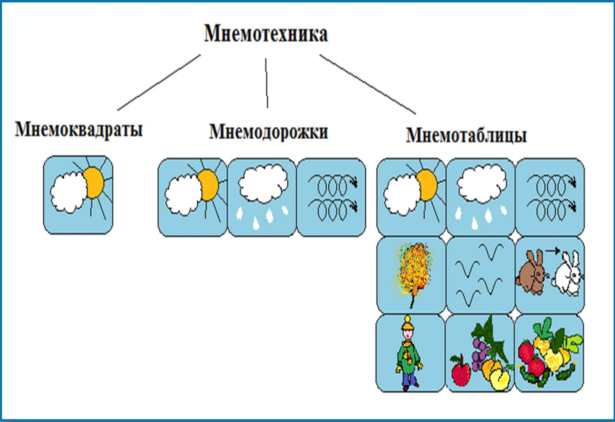

Изображение, которое нарисовано в Мнемоквадрате, обозначает либо одно слово, либо простое предложение.

Мнемодорожки состоят из нескольких мнемоквадратов, изображение в каждом квадрате обозначает либо одно слово, либо словосочетание, и по ним уже составляются истории.

Мнемотаблицы — это уже следующий шаг за мнемодорожками. Суть таблиц такая же, как и у мнемодорожки, только изображений больше, что позволяет запомнить и воспроивести больший объем информации.

МНЕМОКВАДРАТЫ
обозначающие одно слово
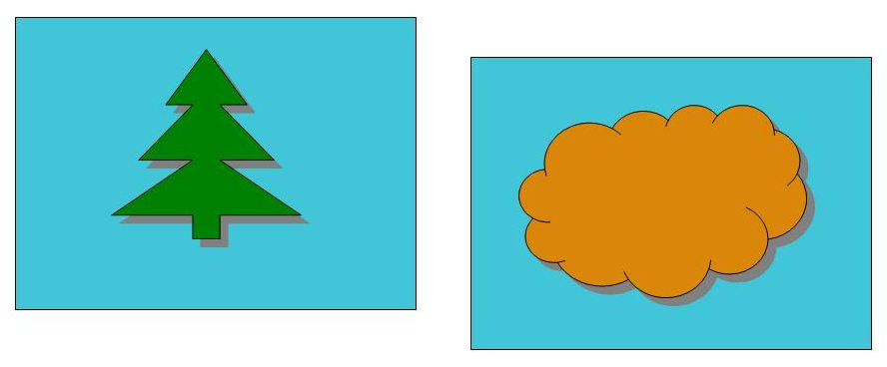
Елка. Тучка
обозначающий простое предложение

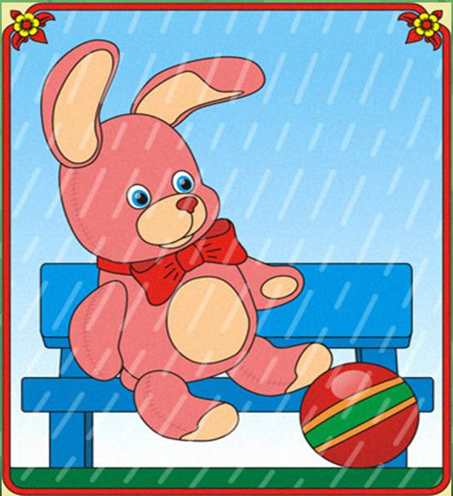
Зайка сидит на лавочке.
для заучивания чистоговорок
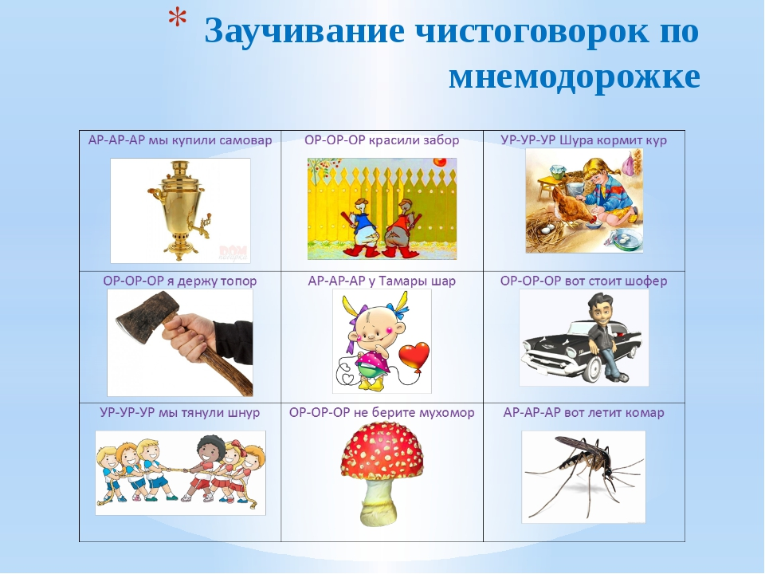

МНЕМОДОРОЖКА

для воспроизведения распространенного предложения
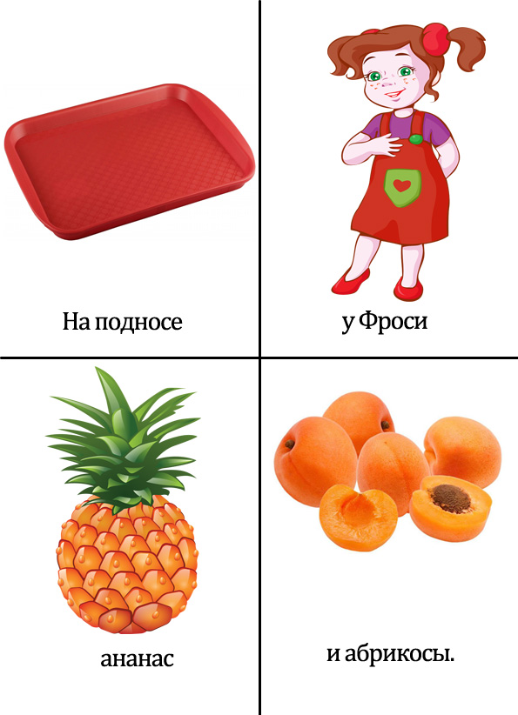

для составления небольшого описательного рассказа
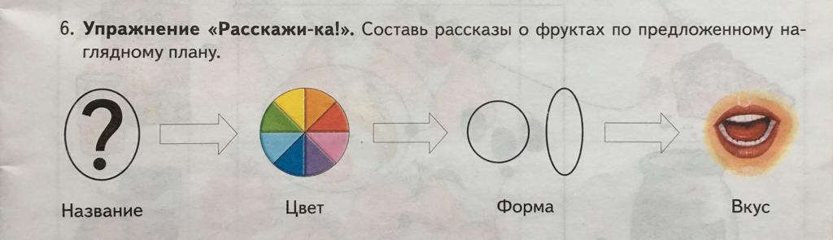

для автоматизации звука [Ш] в чистоговорках
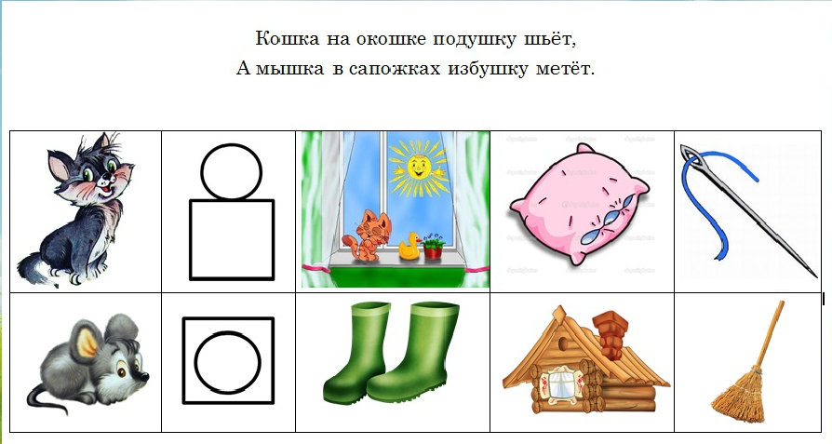
МНЕМОТАЛИЦЫ

для заучивания стихотворения

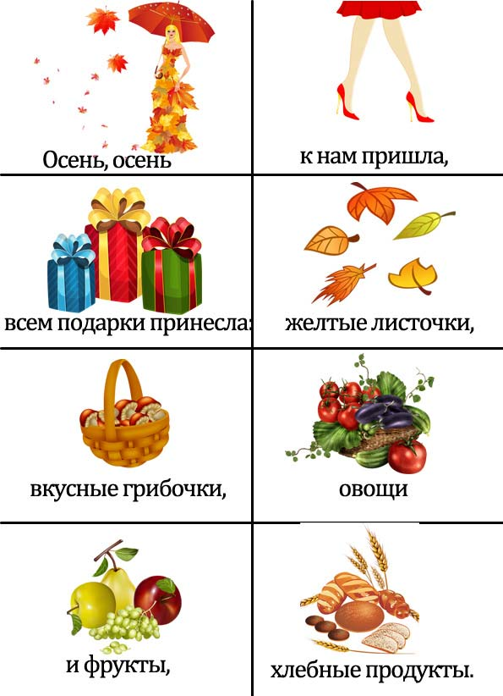

для пересказа сказок

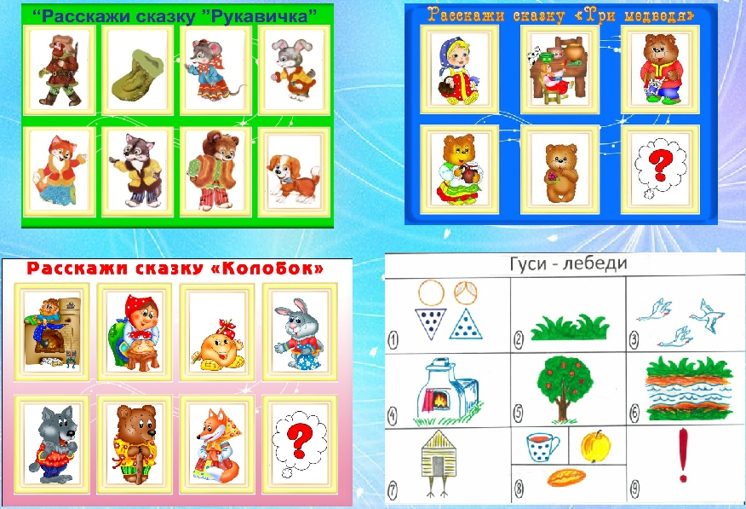

для составления описательных рассказов

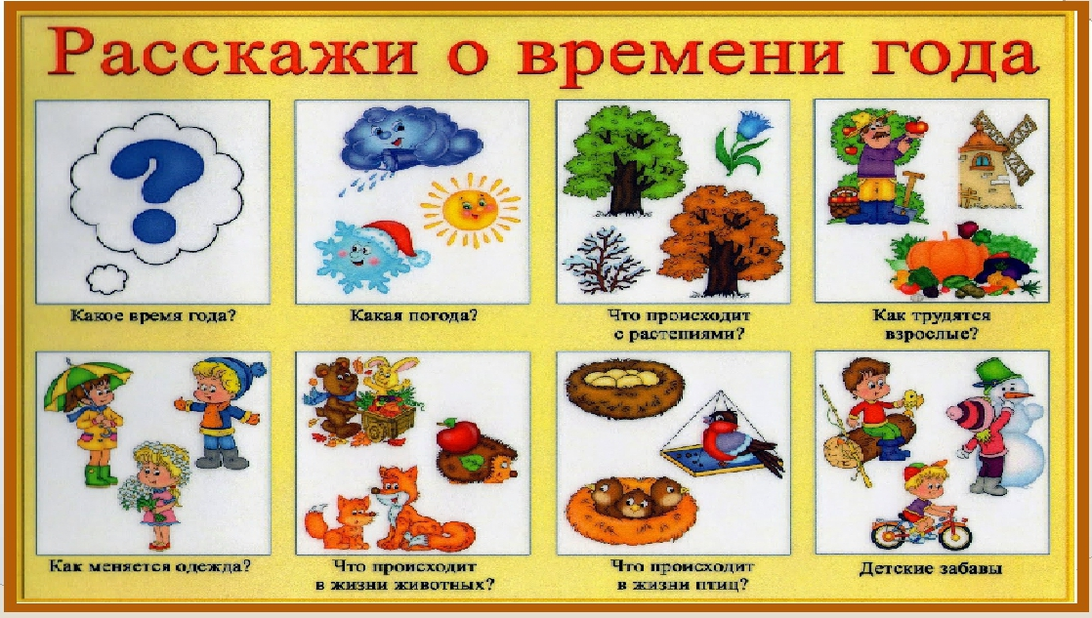

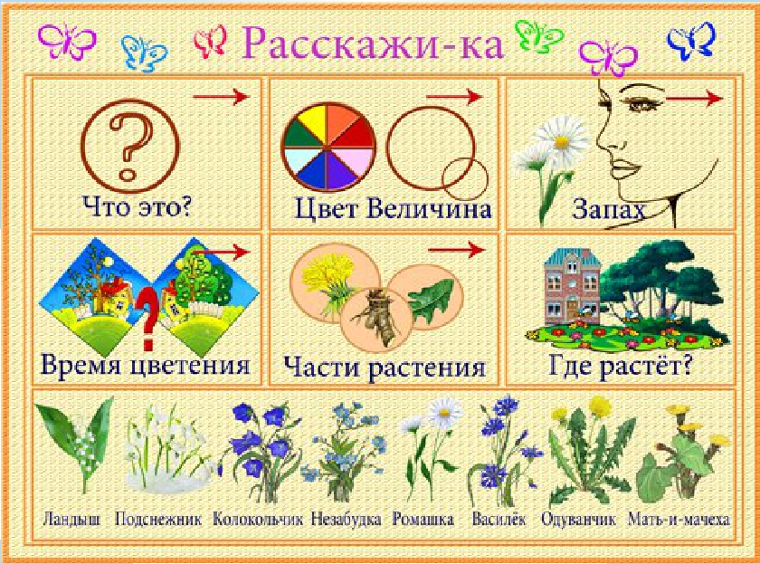

С какого возраста можно заниматься мнемотехникой.
Начинать знакомство с мнемотехникой можно с 3 лет, познакомить ребенка с мнемоквадратом.
В возрасте 4-7лет интересно работать уже с мнемодорожками и мнемотаблицами. С их помощью, дети легко запоминаются пословицы, стихи, чистоговорки и спокойно составляют рассказы-описания по картинкам. Детям старше можно давать черно – белые таблицы. Можно использовать как уже готовые мнемотаблицы, так и пробовать совместно с детьми старшего дошкольного возраста создавать их самостоятельно.

Этапы создания мнемотаблици самостоятельно.
1)Читаем рассказ или стих, выделяем важные моменты.
2) Берем лист бумаги и расчерчиваем его на равные квадраты.
3)В каждом квадрате рисуем картинку, которая, по вашему мнению, ассоциируется со словами этого квадрата.
4) Подписываем каждый квадрат, словами, которые стоит запомнить.

Какая польза от мнемотаблиц для детей.
Мнемотехника включает в работу оба полушария головного мозга. Левое, которое отвечает за логическое мышление и развитие речи, и правое, которое отвечает за творческое начало.
Применяя эту технику в жизни, ребенок:
- Развивает память
- Воображение
- Интеллект
- Развивает образное мышление
- Внимательность
- Фантазию
- Учится выстраивать логические цепочки
- Развивает речь и увеличивает словарный запас
- Ребенок сможет с легкостью запоминать информацию

Использование мнемотехники в работе с детьми с общим недоразвитием речи является важным способом развития связной речи и доступным средством познания окружающего мира. Представленные приёмы работы позволяют повысить эффективность коррекции речи старших дошкольников с ОНР, способствует повышению интереса к данному виду деятельности, а также являются средствами формирования одного из ключевых понятий – владение устной коммуникацией, так необходимой для адаптации в современном информационном обществе.

СПАСИБО ЗА ВНИМАНИЕ!

